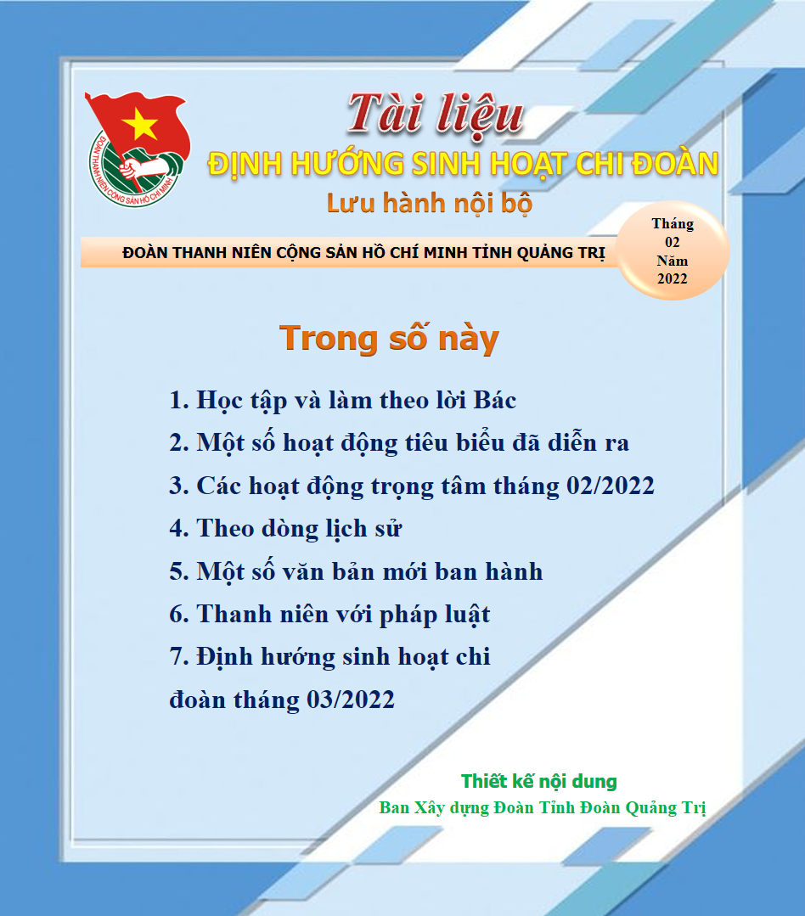

**Phần 1:**

**HỌC TẬP VÀ LÀM THEO LỜI BÁC**

**Xây dựng đội ngũ trí thức Việt Nam hiện nay theo tư tưởng Hồ Chí Minh**

**----------**

**Trong suốt cuộc đời hoạt động cách mạng của mình, Chủ tịch Hồ Chí Minh đặc biệt quan tâm đến đội ngũ trí thức yêu nước và đưa ra những quan điểm có giá trị lý luận và thực tiễn sâu sắc, là kim chỉ nam cho việc xây dựng đội ngũ trí thức hiện nay, đáp ứng yêu cầu ngày càng cao của sự nghiệp công nghiệp hóa, hiện đại hóa đất nước, vì mục tiêu dân giàu, nước mạnh, dân chủ, công bằng, văn minh.**

**Vai trò của đội ngũ trí thức trong sự nghiệp xây dựng và bảo vệ Tổ quốc theo tư tưởng Hồ Chí Minh**

Trí thức là một lực lượng đặc biệt quan trọng của cách mạng

Ngay từ rất sớm, Chủ tịch Hồ Chí Minh đã nhận thức rõ vị trí, vai trò của người trí thức đối với cuộc cách mạng giải phóng dân tộc. Người cho rằng: “Lực lượng chủ chốt của cách mạng là công nhân và nông dân… Nhưng cách mạng cũng cần có lực lượng của trí thức”. Luận điểm trên của Người đã khẳng định rõ vai trò quan trọng của trí thức trong sự nghiệp cách mạng, xây dựng đất nước tiến lên chủ nghĩa xã hội. Liên minh công nhân - nông dân - trí thức phải đề cao tinh thần đoàn kết, tạo thành một khối thống nhất, phát huy thế mạnh của từng chủ thể; từ đó, tạo thành sức mạnh tổng hợp để thực hiện nhiệm vụ xây dựng, bảo vệ Tổ quốc và phục vụ nhân dân.

Chủ tịch Hồ Chí Minh đã nhận thấy tinh thần cách mạng và trái tim yêu nước nhiệt thành của đội ngũ trí thức Việt Nam, xác định chính trí thức sẽ là những người có khả năng giúp đưa những tư tưởng cách mạng thẩm thấu vào quảng đại quần chúng nhân dân. Điều này giải thích lý do vì sao sau khi về Quảng Châu (Trung Quốc), Người đã tìm đến Tâm tâm xã, một tổ chức yêu nước và tiến bộ của những thanh niên trí thức tiểu tư sản Việt Nam để truyền bá chủ nghĩa Mác - Lê-nin và chuẩn bị lực lượng nòng cốt tiến tới thành lập Đảng Cộng sản Việt Nam. Trong Chánh cương vắn tắt, Sách lược vắn tắt và Lời kêu gọi thành lập Đảng Cộng sản Việt Nam (3-2-1930), Chủ tịch Hồ Chí Minh cũng đã chỉ rõ vai trò của trí thức đối với sự nghiệp cách mạng, từ đó Người căn dặn: “Đảng phải hết sức liên lạc với tiểu tư sản, trí thức, trung nông, Thanh niên, Tân Việt,…”.

Khi trở về nước trực tiếp lãnh đạo cách mạng Việt Nam, Chủ tịch Hồ Chí Minh đã đưa ra sáng kiến thành lập Mặt trận Việt Minh nhằm đoàn kết toàn thể quần chúng nhân dân, trong đó có đội ngũ trí thức, để thực hiện mục tiêu chung là đánh Pháp, đuổi Nhật giành lại độc lập cho đất nước. Sau Cách mạng Tháng Tám năm 1945, Chủ tịch Hồ Chí Minh đã chỉ ra rằng, trong lúc này “lao động trí óc có nhiệm vụ rất quan trọng trong sự nghiệp kháng chiến kiến quốc, trong công cuộc hoàn thành dân chủ mới để tiến đến chủ nghĩa xã hội”. Người xác định, trí thức chính là những người có tầm hiểu biết cao hơn so với mặt bằng chung của các tầng lớp, giai cấp khác của dân tộc; vì vậy, trong giai đoạn này, trí thức phải có trách nhiệm đối với việc “Khai dân trí, chấn dân khí”. Đó là yêu cầu cấp bách trong giai đoạn này, bởi Người coi “giặc dốt” cũng là bạn đồng hành của giặc ngoại xâm. Khi miền Bắc Việt Nam được giải phóng và bước vào thời kỳ quá độ lên chủ nghĩa xã hội, miền Nam vẫn tiếp tục đấu tranh để hoàn thành cách mạng dân tộc dân chủ nhân dân, thống nhất đất nước, Chủ tịch Hồ Chí Minh đã tham dự và chỉ đạo nhiều đại hội, hội nghị của trí thức Việt Nam, chỉ ra vị trí, vai trò và những khả năng, cống hiến to lớn của đội ngũ trí thức cho sự nghiệp cách mạng của dân tộc.

Trí thức là “vốn liếng” quý báu của dân tộc

Chủ tịch Hồ Chí Minh khẳng định: “Những người trí thức tham gia cách mạng, tham gia kháng chiến rất quý báu cho Đảng. Không có những người đó thì công việc cách mạng khó khăn thêm nhiều”. Người dẫn lại lời dạy của V.I. Lê-nin rằng: “Chỉ có những người cách mạng chân chính mới có thể thu thái được những điều hiểu biết quý báu của các đời trước để lại”; và chính Người, không chỉ thâu thái những điều hiểu biết quý báu của “đời trước để lại”, mà còn bổ sung nhiều tư tưởng có giá trị sâu sắc về xây dựng đội ngũ trí thức cho cách mạng Việt Nam.

Nhiều trí thức đã có những cống hiến vĩ đại cho sự nghiệp cách mạng của dân tộc Việt Nam, đã đóng góp, cống hiến không chỉ sức lực, trí lực, mà còn cả sinh mệnh của mình cho sự nghiệp cách mạng của Đảng và dân tộc. Nhờ đó, Đảng đã lãnh đạo toàn dân tộc giành được thắng lợi to lớn trong cuộc cách mạng dân tộc dân chủ nhân dân và xây dựng một chế độ mới tốt đẹp hơn.

Trong bài nói chuyện tại Lễ bế mạc Lớp chỉnh huấn cán bộ trí thức năm 1953, Người nói: “Đảng, Chính phủ và nhân dân ta rất yêu quý trí thức. Yêu quý những trí thức gắn liền lý luận với thực hành, những trí thức thật lòng thật dạ phụng sự nhân dân, phụng sự kháng chiến. Yêu quý những trí thức đoàn kết thành một khối với nhân dân, những trí thức của nhân dân”.

Chủ tịch Hồ Chí Minh hết sức đề cao vai trò của trí thức và luôn tìm mọi cách phát huy tối đa sức mạnh của lực lượng này để đóng góp vào thành công chung sự nghiệp cách mạng của dân tộc. Quan điểm của Người về vai trò và phát huy vai trò của đội ngũ trí thức yêu nước đã có tác dụng to lớn trong việc động viên sức mạnh và trí tuệ toàn dân, góp phần quan trọng vào thắng lợi của cuộc cách mạng dân tộc dân chủ nhân dân và cách mạng xã hội chủ nghĩa; đồng thời, giúp cho người trí thức hiểu rõ về vị trí và khả năng cách mạng của họ, từ đó mà sẵn sàng hiến dâng cho Tổ quốc, cho nhân dân.

**Quan điểm của Chủ tịch Hồ Chí Minh về xây dựng và đào tạo đội ngũ trí thức mới**

Sinh thời, Chủ tịch Hồ Chí Minh đặc biệt quan tâm đến việc đào tạo đội ngũ trí thức cho cách mạng, đề ra phương châm vừa cải tạo và sử dụng những trí thức cũ, vừa xây dựng và phát triển lực lượng trí thức mới. Người đã rất đề cao, coi trọng người trí thức, các biện pháp, chính sách động viên, khuyến khích đội ngũ trí thức tham gia vào sự nghiệp cách mạng; đào tạo trí thức mới, cải tạo trí thức cũ, để xây dựng đội ngũ trí thức có phẩm chất khoa học, có đạo đức và năng lực thực tiễn cao. Người chỉ rõ, chế độ thực dân Pháp đã “nhồi sọ” vào một bộ phận không nhỏ trí thức Việt Nam những tư tưởng tư sản, nên bị ảnh hưởng của chủ nghĩa thực dân và những tàn tích phong kiến. Vì vậy, theo Người, khi đã thoát khỏi xiềng xích và ảnh hưởng ấy thì tài năng và đạo đức của trí thức ta đã tiến bộ vượt bậc.

Với đội ngũ trí thức mới, Chủ tịch Hồ Chí Minh chủ trương tăng cường tuyển chọn, đào tạo những trí thức xuất thân từ công nhân và nông dân - nòng cốt của cách mạng. Từ thực tiễn, Người đã khẳng định phải: “Đào tạo trí thức mới. Cải tạo trí thức cũ. Công nông trí thức hóa. Trí thức công nông hóa”. Điều đó có nghĩa là: Trí thức cần gần gũi công - nông và học tập tinh thần, nghị lực và sáng kiến của công - nông, mặt khác, cần có phương hướng và kế hoạch nhằm “nâng cao trình độ công nông về văn hóa lý luận”. Người chỉ rõ, trí thức phải tham gia vào lao động, tham gia vào phong trào đấu tranh của công nhân, học tập những ưu điểm của công nhân; gắn lý luận vào thực tiễn. Ngược lại, người công - nông phải không ngừng nâng cao trình độ, tri thức của mình.

Trong quá trình xây dựng và đào tạo trí thức, bên cạnh việc bồi dưỡng nâng cao trình độ chuyên môn và khoa học - công nghệ, cần đặc biệt coi trọng giáo dục chính trị, tư tưởng và đạo đức, phong cách làm việc cho đội ngũ trí thức. Chủ tịch Hồ Chí Minh rất quan tâm tới lý tưởng và mục đích học tập, phấn đấu của người trí thức. Người mong muốn “người trí thức chúng ta trở thành những người trí thức của giai cấp công nhân, hết lòng hết sức phục vụ công nông, góp phần xứng đáng và vẻ vang vào công việc xây dựng chủ nghĩa xã hội”.

Theo Chủ tịch Hồ Chí Minh, người trí thức phải học trong sách vở, học người đi trước và học ngay chính nhân dân, bởi vì nhân dân có những cách giải quyết hết sức đơn giản đối với các vấn đề phức tạp mà người trí thức nghĩ mãi không ra; vì vậy, phải trân trọng nhân dân, đề cao nhân dân. Đối với những trí thức hoạt động trên lĩnh vực văn học, nghệ thuật, phải xác định nhân dân chính là nguồn “nhựa sống” vô cùng, vô tận cung cấp cho nhà văn, mà nếu rời xa nguồn “nhựa sống” đó thì nhà văn sẽ không thể nào sáng tác những tác phẩm hay được.

Chủ tịch Hồ Chí Minh đặc biệt quan tâm đến việc rèn luyện “tài”, “đức” cho cán bộ, trong đó có đội ngũ trí thức. Người khẳng định, “có tài mà không có đức ví như một anh làm kinh tế tài chính rất giỏi nhưng lại đi đến thụt két thì chẳng những không làm được gì ích lợi cho xã hội, mà còn có hại cho xã hội nữa. Nếu có đức mà không có tài ví như ông Bụt không làm hại gì, nhưng cũng không lợi gì cho loài người”.

Tiêu chí đào tạo người trí thức trong chế độ mới được Chủ tịch Hồ Chí Minh xác định cụ thể, đó là phải đào tạo toàn diện cả đức và tài. Nếu như “Một người học xong đại học, có thể gọi là có trí thức”; tuy nhiên, đó mới chỉ là điều kiện cần chứ chưa phải là điều kiện đủ để trở thành trí thức, bởi một người có trình độ học vấn cao chỉ có thể trở thành trí thức khi người đó đem tri thức của mình áp dụng vào hoạt động lao động, sáng tạo, áp dụng vào thực tế xã hội, để phục vụ xã hội, phục vụ nhân dân. Với người trí thức mới, tài phải đi đôi với đức, trong đó đức là gốc, bởi: “Đức là đạo đức cách mạng. Đó là cái gốc, rất là quan trọng. Nếu không có đạo đức cách mạng thì có tài cũng vô dụng”. Người thiếu đạo đức thì dù có trình độ học vấn, có bằng cấp, học hàm, học vị cao đến mấy cũng chỉ được coi là người làm việc trí óc, chứ chưa thể gọi là trí thức. Để trở thành trí thức thì phải có tài và có đức, việc giáo dục và đào tạo đội ngũ trí thức phải xác định vừa giáo dục nghề nghiệp, tài năng, vừa giáo dục phẩm chất đạo đức, lý tưởng cách mạng; trí thức phải đem tri thức của mình phục vụ cho nhân dân và đất nước.

Để có được tài, đức, đội ngũ trí thức phải không ngừng học tập, nắm vững khoa học, kỹ thuật để đáp ứng yêu cầu của sự nghiệp cách mạng. Chủ tịch Hồ Chí Minh cho rằng, nắm vững khoa học, kỹ thuật sẽ giúp nâng cao năng suất và tiết kiệm sức lao động, đồng thời tạo ra nhiều của cải vật chất cho xã hội, từng bước hiện thực hóa mục tiêu đưa Việt Nam sánh vai với các cường quốc năm châu. Do đó, đội ngũ trí thức cần phải nắm vững khoa học, kỹ thuật và truyền bá cho xã hội, vận dụng những điều đó vào thực tiễn để phát triển sản xuất, phát triển kinh tế - xã hội. Người trí thức cần xuống tận xí nghiệp, đồng ruộng, để xem công nhân, nông dân yêu cầu những gì, cần phải phổ biến những kiến thức nào cho công - nông. Đưa khoa học, kỹ thuật phục vụ sản xuất là một công việc nặng nề, nhưng cũng rất vẻ vang của đội ngũ trí thức. Đây cũng chính là cơ sở lý luận và thực tiễn để thực hiện liên minh công nhân - nông dân - trí thức, tạo thành lực lượng cách mạng to lớn của Đảng, của dân tộc trong cách mạng dân tộc dân chủ nhân dân cũng như trong cách mạng xã hội chủ nghĩa.

Trí thức cũng cần phải có tinh thần lao động tích cực, khiêm tốn, học hỏi nhân dân. Bên cạnh việc khẳng định những cống hiến, hy sinh của đội ngũ trí thức cách mạng, Chủ tịch Hồ Chí Minh cũng thẳng thắn chỉ ra những hạn chế và thiếu sót mà giới trí thức thường hay mắc phải, như bệnh kiêu căng, tự phụ, khinh thường người khác, khinh lao động chân tay, ngại khó nhọc… Từ đó, Người chân tình khuyên nhủ: “Trí thức là hiểu biết” nên “cần phải biết rõ cái khuyết điểm của mình. Phải khiêm tốn. Chớ kiêu ngạo. Phải ra sức làm các việc thực tế”. Ngoài ra, người trí thức phải khiêm tốn học hỏi nhân dân, phải làm gương cho nhân dân, đoàn kết chặt chẽ với nhân dân, làm cho dân tin, dân phục, dân yêu.

Những biện pháp cụ thể để xây dựng, phát triển và sử dụng đội ngũ trí thức cách mạng

Trong cách mạng giải phóng dân tộc cũng như cách mạng xã hội chủ nghĩa, để có một đội ngũ trí thức đông đảo và có chất lượng đáp ứng yêu cầu đề ra, Chủ tịch Hồ Chí Minh yêu cầu phải mở trường lớp đào tạo một cách bài bản cả đức và tài cho đội ngũ trí thức. Vì vậy, chỉ một tuần sau khi đất nước giành được độc lập, Người đã ban bố ngay Sắc lệnh thành lập Nha Bình dân học vụ và kêu gọi toàn dân xóa nạn mù chữ. Người yêu cầu những người trí thức tích cực tham gia hoạt động này với vị trí đi đầu.

Chủ tịch Hồ Chí Minh cũng xem trí thức như là một lực lượng quan trọng trong khối liên minh với công nhân, nông dân, mà chiếm đa số là giai cấp công nhân và nông dân. Người dẫn Tuyên ngôn của Đảng tại Đại hội đại biểu toàn quốc lần thứ II để khẳng định: “Đảng Lao động Việt Nam sẽ gồm những công nhân, nông dân và lao động trí óc yêu nước nhất, hăng hái nhất, cách mạng nhất”, và chỉ rõ: “Lao động trí óc cần được khuyến khích giúp đỡ, phát triển tài năng”. Trong năm 1945, Chủ tịch Hồ Chí Minh đã gửi thư cho Bộ trưởng Bộ Ngoại giao Mỹ đề nghị cho 50 thanh niên Việt Nam ưu tú nhất sang Mỹ để trao đổi, giao lưu văn hóa.

Trong kháng chiến chống thực dân Pháp, Chủ tịch Hồ Chí Minh đã gửi nhiều thanh niên, học sinh sang đào tạo về chuyên môn và khoa học ở Trung Quốc và Liên Xô. Số trí thức này sau khi trở về Tổ quốc là những người trực tiếp tham gia vào công cuộc xây dựng chủ nghĩa xã hội ở miền Bắc, đấu tranh giải phóng miền Nam thống nhất nước nhà. Đồng thời, Người còn cho mở một số trung tâm nghiên cứu khoa học và các cơ sở đào tạo bậc cao đẳng và đại học ở trong nước, như Trường Đại học Nhân dân Việt Nam, Trường Võ bị Trần Quốc Tuấn, Trường Đại học Bách khoa, Trường Đại học Sư phạm Hà Nội, Trường Cao đẳng Mỹ thuật... Với sự quan tâm, sâu sát của Chủ tịch Hồ Chí Minh đối với hoạt động giáo dục và đào tạo đội ngũ trí thức cho cách mạng, Việt Nam đã tổ chức và xây dựng được hàng loạt cơ sở nghiên cứu khoa học, các trường đại học và cao đẳng. Từ đây, mỗi năm lại cung cấp một số lượng lớn các nhà khoa học phục vụ cho sự nghiệp cách mạng của Đảng và của dân tộc.

Nhằm ứng phó với những khó khăn của nạn thù trong giặc ngoài sau khi chính quyền cách mạng được thành lập, Chủ tịch Hồ Chí Minh đã đề ra và thực thi nhiều biện pháp khôn khéo và linh hoạt, nhằm thu phục và sử dụng tài năng của trí thức phục vụ lợi ích tối cao của dân tộc. Để thu phục nhân tài, Chủ tịch Hồ Chí Minh chân thành nói với đồng bào cả nước: “Nước nhà cần phải kiến thiết. Kiến thiết cần phải có nhân tài. Trong số 20 triệu đồng bào chắc không thiếu người có tài có đức. E vì Chính phủ nghe không đến, thấy không khắp, đến nỗi những bực tài đức không thể xuất thân”, và Người yêu cầu “các địa phương phải lập tức điều tra nơi nào có người tài đức, có thể làm được những việc ích nước lợi dân, thì phải báo cáo ngay cho Chính phủ biết”. Trong những người tài đức ấy có đội ngũ trí thức và các nhân sĩ yêu nước.

Nghe theo lời kêu gọi của Chủ tịch Hồ Chí Minh, nhiều nhân sĩ, trí thức, văn nghệ sĩ, các nhà khoa học và cả các quan lại cũ của triều đình nhà Nguyễn trước kia đã tìm về với cách mạng, tích cực ủng hộ và tham gia các hoạt động của chính quyền cách mạng. Trong Chính phủ lâm thời được thành lập sau Cách mạng Tháng Tám năm 1945, có rất nhiều vị bộ trưởng, thứ trưởng là trí thức, tiêu biểu như Nguyễn Văn Tố (Bộ trưởng Bộ Cứu tế xã hội), Trần Huy Liệu (Bộ trưởng Bộ Thông tin, Tuyên truyền), Vũ Đình Hòe (Bộ trưởng Bộ Giáo dục), Vũ Trọng Khánh (Bộ trưởng Bộ Tư pháp),… và sau này tiêu biểu có cụ Huỳnh Thúc Kháng, một bậc đại nho, đã được Chủ tịch Hồ Chí Minh cử làm quyền Chủ tịch nước khi Người sang Pháp. Nhiều trí thức đã tham gia tích cực, có đóng góp to lớn trong phong trào “Bình dân học vụ” và xóa nạn mù chữ trong cả nước. Người còn vận động và kêu gọi được nhiều trí thức và các nhà khoa học nổi tiếng đang sống ở nước ngoài, như kỹ sư Phạm Quang Lễ, bác sĩ Trần Hữu Tước, kỹ sư Võ Quý Huân… trở về Tổ quốc tham gia kháng chiến và xây dựng nền khoa học nước nhà.

Đi theo con đường của Chủ tịch Hồ Chí Minh, nhiều trí thức, nhân sĩ đã trở thành những danh nhân, anh hùng lao động, những người đứng đầu các cơ sở đào tạo, các trung tâm nghiên cứu khoa học, từ đây đã đào tạo một đội ngũ rất lớn trí thức trẻ phục vụ cho sự nghiệp cách mạng. Đó là những người thày, nhà khoa học tiêu biểu như: Giáo sư Trần Đại Nghĩa, Giáo sư Trần Hữu Tước, Giáo sư Hoàng Xuân Hãn, Giáo sư Tạ Quang Bửu…

**Giải pháp xây dựng đội ngũ trí thức Việt Nam trong giai đoạn hiện nay theo tư tưởng Hồ Chí Minh**

Tư tưởng Hồ Chí Minh về trí thức đã bổ sung những giá trị to lớn vào kho tàng lý luận của chủ nghĩa Mác - Lê-nin. Những quan điểm của Người về vị trí, vai trò, tầm quan trọng của người trí thức, đặc biệt là tư tưởng về tổ chức xây dựng một đội ngũ trí thức lớn mạnh tham gia khối liên minh công nhân - nông dân - trí thức là sự đóng góp lớn vào lý luận về cách mạng vô sản.

Trong bối cảnh toàn cầu hóa đang diễn ra sâu rộng, đặc biệt là sự phát triển của công nghệ thông tin và internet, đòi hỏi đội ngũ trí thức phải vừa có đức, vừa có tài, đáp ứng được yêu cầu xây dựng và phát triển đất nước. Thấm nhuần tư tưởng Hồ Chí Minh, Đảng ta ngày càng quan tâm đến xây dựng đội ngũ trí thức, cũng như đánh giá cao vai trò của đội ngũ trí thức trong công cuộc xây dựng và phát triển đất nước. Nghị quyết số 27-NQ/TW, ngày 6-8-2008, của Hội nghị Trung ương 7 khóa X, “Về xây dựng đội ngũ trí thức trong thời kỳ đẩy mạnh công nghiệp hóa, hiện đại hóa đất nước”, đã đưa ra năm nhiệm vụ và giải pháp xây dựng đội ngũ trí thức trong giai đoạn hiện nay, cụ thể là: Hoàn thiện môi trường và điều kiện thuận lợi cho hoạt động của trí thức; thực hiện chính sách trọng dụng, đãi ngộ và tôn vinh trí thức; tạo chuyển biến căn bản trong đào tạo, bồi dưỡng trí thức; đề cao trách nhiệm của trí thức, củng cố và nâng cao chất lượng hoạt động các hội của trí thức; nâng cao chất lượng công tác lãnh đạo của Ðảng đối với đội ngũ trí thức.

Đại hội XII của Đảng cũng đã khẳng định: “Xây dựng đội ngũ trí thức ngày càng lớn mạnh, có chất lượng cao, đáp ứng yêu cầu phát triển đất nước. Tôn trọng và phát huy tự do tư tưởng trong hoạt động nghiên cứu, sáng tạo. Trọng dụng trí thức trên cơ sở đánh giá đúng phẩm chất, năng lực và kết quả cống hiến. Bảo vệ quyền sở hữu trí tuệ, đãi ngộ và tôn vinh xứng đáng những cống hiến của trí thức. Có cơ chế, chính sách đặc biệt để thu hút nhân tài của đất nước. Coi trọng vai trò tư vấn, phản biện, giám định xã hội của các cơ quan nghiên cứu khoa học trong việc hoạch định đường lối, chủ trương của Đảng, chính sách, pháp luật của Nhà nước và các dự án phát triển kinh tế, văn hóa, xã hội”.

Đại hội XIII của Đảng đặc biệt quan tâm đến xây dựng đội ngũ trí thức và thu hút nhân tài. Văn kiện Đại hội XIII chỉ rõ: “Xây dựng đội ngũ trí thức ngày càng lớn mạnh, có chất lượng cao, đáp ứng yêu cầu phát triển đất nước trong tình hình mới. Có cơ chế phát huy dân chủ, tự do sáng tạo và đề cao đạo đức, trách nhiệm trong nghiên cứu khoa học. Ưu tiên đầu tư phát triển hạ tầng, môi trường làm việc, nghiên cứu, đổi mới sáng tạo của trí thức. Trọng dụng, đãi ngộ thỏa đáng đối với nhân tài, các nhà khoa học và công nghệ Việt Nam có trình độ chuyên môn cao ở trong nước và nước ngoài, nhất là các nhà khoa học đầu ngành, nhà khoa học có khả năng chủ trì các nhiệm vụ khoa học và công nghệ đặc biệt quan trọng. Thật sự tôn trọng, tạo điều kiện nâng cao hiệu quả hoạt động tư vấn, phản biện của chuyên gia, đội ngũ trí thức”.

Cùng với sự phát triển của đất nước, đội ngũ trí thức Việt Nam hiện nay đã tăng nhanh về số lượng, nâng lên về chất lượng, đóng góp tích cực vào việc hoạch định chủ trương, đường lối của Ðảng, chính sách, pháp luật của Nhà nước, góp phần quan trọng đưa đất nước đạt được nhiều thành tựu to lớn, có ý nghĩa lịch sử trong công cuộc đổi mới; đồng thời, tiếp tục có những đóng góp quan trọng trong đào tạo nguồn nhân lực chất lượng cao, xây dựng đất nước phát triển nhanh và bền vững.

Bên cạnh những kết quả đạt được, đội ngũ trí thức Việt Nam còn bộc lộ nhiều hạn chế và yếu kém. Số lượng và chất lượng đội ngũ trí thức chưa đáp ứng được yêu cầu đối với sự phát triển đất nước, đặc biệt là trong giai đoạn toàn cầu hóa đang diễn ra hết sức sâu rộng hiện nay. Cơ cấu đội ngũ trí thức không đồng đều, còn tập trung vào một số ngành, nghề và độ tuổi nhất định. Trí thức tinh hoa và người tài còn ít và chậm được phát hiện. Đánh giá trí thức còn thiên về trình độ bằng cấp, mà thiếu cơ sở đánh giá dựa trên năng lực thực sự; đặc biệt, năng lực sáng tạo, khả năng ứng dụng vào công việc, khả năng sử dụng ngoại ngữ và công nghệ thông tin còn là điểm yếu của một bộ phận đội ngũ trí thức. Một bộ phận đội ngũ trí thức còn ngại va chạm, không mạnh dạn bày tỏ quan điểm khi cần thiết. Một số trí thức không thường xuyên tự rèn luyện, nâng cao năng lực chuyên môn, mải chạy theo lợi ích vật chất, thiếu ý chí phấn đấu và hoài bão vươn lên trong khoa học.

Để tiếp tục xây dựng và phát triển đội ngũ trí thức trong thời gian tới, cần thực hiện một số giải pháp:

Một là, tạo mọi cơ chế và điều kiện thuận lợi để đội ngũ trí thức phát huy năng lực, trình độ chuyên môn của mình.

Bổ sung, hoàn thiện các cơ chế, chính sách, tạo điều kiện để trí thức tự khẳng định, phát triển, cống hiến và được xã hội tôn vinh; tăng đầu tư từ nhiều nguồn khác nhau, đặc biệt khuyến khích các tổ chức, cá nhân, doanh nghiệp thuộc mọi thành phần kinh tế đầu tư nghiên cứu và ứng dụng khoa học - công nghệ trên mọi lĩnh vực; hoàn thiện hệ thống pháp luật và tăng cường thực thi việc bảo hộ quyền sở hữu trí tuệ, quyền tác giả đối với các sản phẩm sáng tạo, nhằm bảo đảm lợi ích của trí thức khi chuyển giao phát minh, sáng chế, sáng kiến và khuyến khích đội ngũ trí thức gia tăng sự cống hiến đối với Nhà nước và xã hội; xây dựng các khu đô thị khoa học, khu công nghệ cao, tổ hợp khoa học - sản xuất, các trung tâm văn hóa hiện đại để thúc đẩy hoạt động sáng tạo của trí thức trong nước và trí thức người Việt Nam ở nước ngoài.

Hai là, phát hiện, sử dụng và có chính sách đãi ngộ thỏa đáng đối với đội ngũ trí thức.

Ðảng và Nhà nước cần đổi mới công tác tổ chức cán bộ, tạo cơ chế để thu hút, tập hợp nhân tài người Việt Nam ở trong nước và ở nước ngoài, tích cực hiến kế và trực tiếp tham gia xây dựng và phát triển đất nước. Trọng dụng, tôn vinh những trí thức có đóng góp hiệu quả vào sự nghiệp công nghiệp hóa, hiện đại hóa đất nước và hội nhập quốc tế. Xây dựng môi trường thuận lợi để đội ngũ trí thức phát huy khả năng của mình. Có chế độ đãi ngộ, cơ chế khen thưởng xứng đáng với cống hiến của đội ngũ trí thức. Công khai, minh bạch trong công tác tuyển dụng, bố trí, đánh giá và bổ nhiệm cán bộ, đặc biệt là đội ngũ lãnh đạo, quản lý cấp cao, tạo động lực và cơ hội để đội ngũ trí thức phát triển.

Ba là, có chính sách giáo dục, đào tạo, bồi dưỡng phù hợp để nâng cao chất lượng và số lượng đội ngũ trí thức.

Đẩy mạnh cải cách toàn diện giáo dục, từ cấp mầm non đến đại học và sau đại học, từ sách giáo khoa, chương trình, nội dung đào tạo đến phương pháp dạy và học. Đặc biệt, phải gắn lý luận với thực tiễn, lý thuyết với thực hành và gắn đào tạo với nhu cầu của xã hội. Đại hội XIII của Đảng đã khẳng định: “Tạo đột phá trong đổi mới căn bản, toàn diện giáo dục và đào tạo, phát triển nguồn nhân lực chất lượng cao, thu hút và trọng dụng nhân tài”. Tăng cường các hoạt động kiểm định chất lượng đào tạo theo tiêu chuẩn quốc tế. Có chính sách thu hút đầu tư và sử dụng có hiệu quả nguồn vốn để phát triển giáo dục và đào tạo. Đa dạng hóa các loại hình đào tạo, tăng cường hợp tác và liên thông với các cơ sở đào tạo có uy tín trên thế giới, tích cực học hỏi kinh nghiệm, từng bước xây dựng các cơ sở đào tạo trong nước ngang tầm các nước tiên tiến trong khu vực và thế giới. Có chính sách thu hút các trường đại học, viện nghiên cứu có uy tín trên thế giới đầu tư, liên kết và mở các cơ sở đào tạo, nghiên cứu tại Việt Nam; đồng thời, khuyến khích đội ngũ trí thức trong nước đi đào tạo ở nước ngoài, đặc biệt là các ngành mà đất nước đang cần. Đẩy mạnh các hoạt động nghiên cứu khoa học và chuyển giao công nghệ, gắn đào tạo với nghiên cứu khoa học và ứng dụng vào sản xuất, kinh doanh.

Bốn là, phát huy trách nhiệm của trí thức trong truyền bá tri thức, nâng cao dân trí, phục vụ cộng đồng.

Có cơ chế để đội ngũ trí thức dễ dàng tiếp cận thông tin phục vụ công tác nghiên cứu, nắm vững các chủ trương, đường lối của Đảng, chính sách, pháp luật của Nhà nước và tình hình của đất nước; từ đó, nâng cao ý thức, trách nhiệm của đội ngũ trí thức trong truyền bá những tri thức tiến bộ cho nhân dân, áp dụng có hiệu quả vào sản xuất và đời sống xã hội, góp phần quan trọng nâng cao dân trí, từng bước xây dựng đất nước ngày một phát triển. Củng cố, phát triển, đổi mới nội dung, phương thức hoạt động của các tổ chức chính trị - xã hội, tổ chức xã hội - nghề nghiệp, nơi đội ngũ trí thức sinh hoạt; đồng thời, tạo môi trường lành mạnh để phát huy năng lực sáng tạo và nâng cao phẩm chất đạo đức của đội ngũ trí thức. Có cơ chế để các hội mà trí thức tham gia thực hiện giám sát các hoạt động nghề nghiệp, cũng như thực hiện một số dịch vụ công để “giảm tải” công việc cho các cơ quan nhà nước; đồng thời, phát huy được tài năng, lợi thế của đội ngũ trí thức.

Năm là, tăng cường sự lãnh đạo của Đảng và quản lý của Nhà nước với đội ngũ trí thức.

Tích cực tuyên truyền, nâng cao nhận thức của cấp ủy, chính quyền, cán bộ, đảng viên và toàn xã hội về vị trí, vai trò của trí thức đối với sự nghiệp xây dựng và phát triển đất nước, tạo động lực để đội ngũ trí thức đoàn kết, sáng tạo, nâng cao trách nhiệm, cống hiến hết mình cho Tổ quốc; hoàn thành tốt mọi trọng trách được giao. Cần xác định, xây dựng và phát triển đội ngũ trí thức là một nhiệm vụ trọng tâm, thường xuyên của các tổ chức đảng và chính quyền các cấp. Tiếp tục phát huy truyền thống “tôn sư trọng đạo” và tôn vinh đội ngũ trí thức. Trọng dụng những trí thức có phẩm chất đạo đức, năng lực chuyên môn, năng lực quản lý tốt, kể cả những trí thức ngoài Đảng. Các cấp ủy và chính quyền thường xuyên nghiên cứu, thực hiện những phương thức để quản lý và sử dụng hiệu quả đội ngũ trí thức, tránh áp dụng các biện pháp quản lý hành chính một cách máy móc, nhằm phát huy cao nhất năng lực cống hiến của trí thức. Bên cạnh đó, những người đứng đầu các cơ quan, tổ chức cũng cần thường xuyên tiếp xúc, đối thoại, lắng nghe ý kiến góp ý của trí thức về những vấn đề kinh tế - xã hội quan trọng của đất nước, cũng như các vấn đề của cơ quan, tổ chức, địa phương, đơn vị./.

***(Nguồn: Tạp chí Cộng sản)***

*(****Link****:https://www.tapchicongsan.org.vn/web/guest/hoc-tap-va-lam-theo-tu-tuong-ao-uc-phong-cach-ho-chi-minh1/-/2018/823770/xay-dung-doi-ngu-tri-thuc-viet-nam-hien-nay-theo-tu-tuong-ho-chi-minh.aspx)*

**Phần 2:**

**MỘT SỐ HOẠT ĐỘNG TIÊU BIỂU ĐÃ DIỄN RA**

**-------**

**Tuổi trẻ toàn tỉnh đồng loạt tổ chức chương trình “Tất niên cùng Mẹ”**

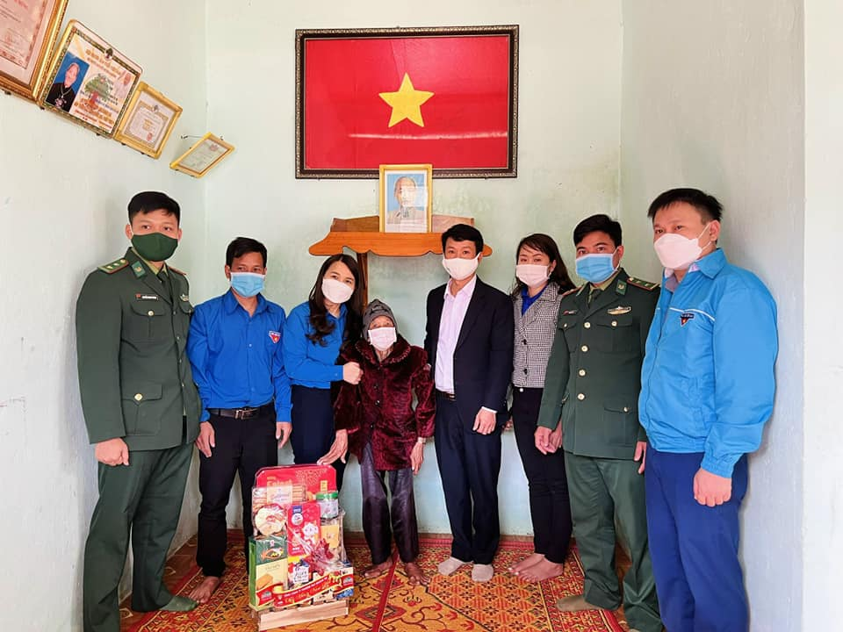

**Khánh thành 03 “Ngôi nhà hạnh phúc”**

**cho học sinh mồ côi tại huyện Hướng Hoá**

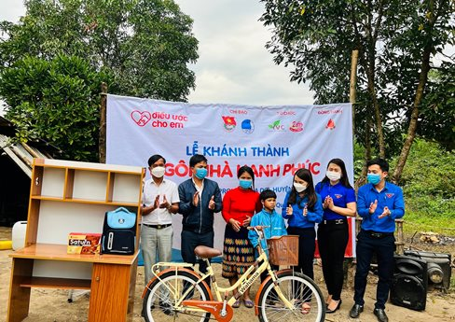

Link: <https://tinhdoanquangtri.gov.vn/bai-viet-11572>

**Phát động Thi đua chào mừng Đại hội Đoàn các cấp nhiệm kỳ 2022 - 2027 và ra mắt Quangtrimart.vn**

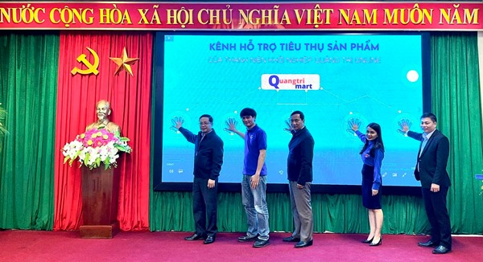

Link: <https://tinhdoanquangtri.gov.vn/bai-viet-11566>

**Lễ tổng kết và trao giải cuộc thi Sáng tạo trẻ lần thứ X năm 2021**

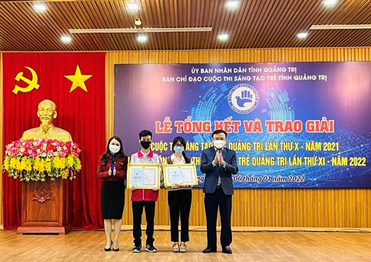

Link: <https://tinhdoanquangtri.gov.vn/bai-viet-10540?tab=tab1>

**Tổ chức Hội nghị tổng kết Chương trình công tác năm 2021,**

**triển khai chương trình công tác năm 2022**

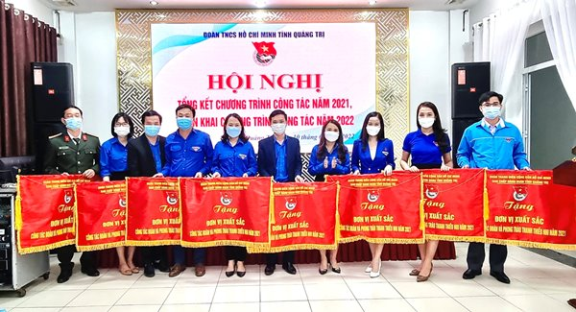

Link: <https://tinhdoanquangtri.gov.vn/bai-viet-11535?tab=tab1>

**Chương trình “Xuân Biên cương - Ấm lòng dân bản” năm 2022**

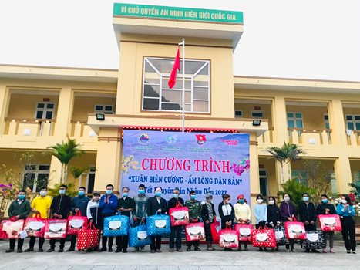

Link: <https://tinhdoanquangtri.gov.vn/bai-viet-11551?tab=tab1>

**Chương trình “Tình nguyện mùa Đông năm 2021 -**

**Xuân tình nguyện năm 2022”**

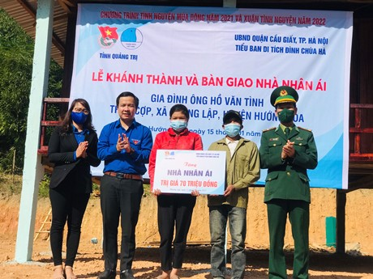

Link: <https://tinhdoanquangtri.gov.vn/bai-viet-11552?tab=tab1>

**Mang “Ước mơ Xuân” đến với các em học sinh thôn Trấm**

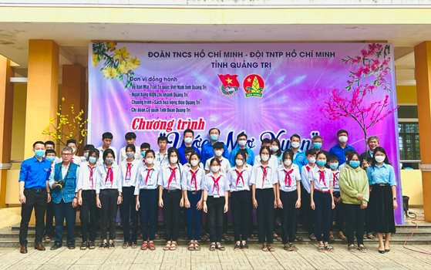

Link: <https://tinhdoanquangtri.gov.vn/bai-viet-11548?tab=tab1>

**Phần 3:**

**CÁC HOẠT ĐỘNG TRỌNG TÂM THÁNG 02/2021**

**--------**

1. Tổ chức các hoạt động chào mừng kỷ niệm 92 năm Ngày thành lập Đảng Cộng sản Việt Nam (03/2/1930 - 03/2/2022)

2. Tổ chức hoạt động “Tết trồng cây đời đời nhớ ơn Bác Hồ” năm 2022 3. Tổ chức Liên hoan “Global Citizen” dành cho các Câu lạc bộ, đội, nhóm tiếng Anh tỉnh Quảng Trị năm 2022

4. Tiếp tục chỉ đạo công tác tổ chức Đại hội Đoàn các cấp, nhiệm kỳ 2022 - 2027.

**Phần 4:**

**THEO DÒNG LỊCH SỬ**

**-------**

***1. Kỷ niệm 120 năm Ngày sinh đồng chí Nguyễn Phong Sắc (01/2/1902 - 01/2/2022), lãnh đạo tiền bối tiêu biểu của Đảng và cách mạng Việt Nam***

- Tuyên truyền, giáo dục cho thế hệ trẻ Quảng Trị về thân thế và sự nghiệp cách mạng của đồng chí Nguyễn Phong Sắc: Một trong những chiến sỹ cộng sản đầu tiên, góp phần tích cực vào sự ra đời của Đảng Cộng sản Việt Nam; một trong những người đầu tiên gây dựng tổ chức Thanh niên ở Hà Nội; một cán bộ lãnh đạo tiêu biểu của Đảng ta, một nhân cách cộng sản mẫu mực.

- Tuyên truyền, giáo dục sâu rộng trong các cấp bộ Đoàn, đoàn viên, thanhthiếu nhi Quảng Trị về tấm gương sáng của người chiến sỹ cộng sản Nguyễn PhongSắc: Về giác ngộ lý tưởng cách mạng, kiên trung, bất khuất, luôn trung thành vớimục tiêu, lý tưởng của Đảng với lối sống giản dị, trong sáng đã khích lệ, cổ vũcán bộ đảng viên và quần chúng nhân dân tích cực tham gia cách mạng.

***2. Kỷ niệm 92 năm Ngày thành lập Đảng Cộng sản Việt Nam (03/2/1930 - 03/2/2022) và đón Tết nguyên đán Nhâm Dần***

- Tuyên truyền, giáo dục cho thế hệ trẻ Quảng Trị về truyền thống lịch sử vẻ vang của Đảng Cộng sản Việt Nam; những mốc son chói lọi của Đảng qua 92 năm thành lập, xây dựng và trưởng thành; những thắng lợi vĩ đại và thành tựu to lớn của đất nước dưới sự lãnh đạo của Đảng; khẳng định bản lĩnh, trí tuệ, uy tín và năng lực lãnh đạo, năng lực cầm quyền và sức chiến đấu của Đảng.

- Khẳng định sự đúng đắn của chủ nghĩa xã hội và con đường đi lên chủ nghĩa xã hội ở Việt Nam; chủ nghĩa xã hội là mục tiêu, lý tưởng của Đảng Cộng sản và Nhân dân Việt Nam; đi lên chủ nghĩa xã hội là yêu cầu khách quan, là con đường tất yếu của cách mạng Việt Nam; tập trung nêu bật những thành tựu to lớn, có ý nghĩa lịch sử trên con đường đi lên chủ nghĩa xã hội của Việt Nam, nhất là trong hơn 30 năm thực hiện công cuộc đổi mới đất nước. Quyết liệt đấu tranh, phản bác thông tin, quan điểm sai trái, thù địch, xuyên tạc, chống phá Đảng, Nhà nước và khối đại đoàn kết toàn dân tộc.

- Tuyên truyền sâu rộng trong các cấp bộ Đoàn về kết quả công tác xây dựng, chỉnh đốn Đảng thời gian qua, đặc biệt trong triển khai thực hiện Nghị quyết Trung ương 4 khóa XII; tuyên truyền Kết luận số 21-KL/TW, ngày 25/10/2021 của Ban Chấp hành Trung ương Đảng khóa XIII và triển khai thực hiện tốt Kế hoạch số 268-KH/TĐTN-XDĐ, ngày 29/12/2021 của Ban Thường vụ Tỉnh Đoàn về thực hiện Kết luận Hội nghị lần thứ tư Ban Chấp hành Trung ương Đảng khóa XIII về việc đẩy mạnh xây dựng, chỉnh đốn Đảng và hệ thống chính trị; kiên quyết ngăn chặn đẩy lùi, xử lý nghiêm cán bộ, đảng viên suy thoái về tư tưởng chính trị, đạo đức, lối sống, biểu hiện “tự diễn biến”, “tự chuyển hoá” trong nội bộ; Quy định số 37-QĐ/TW, ngày 25/10/2021 về những điều đảng viên không được làm. Triển khai cuộc vận động “Khát vọng cống hiến, lẽ sống thanh niên”.

- Tuyên truyền sâu rộng trong cán bộ, đoàn viên, thanh niên toàn tỉnh về kết quả thực hiện nhiệm vụ phát triển kinh tế - xã hội, quốc phòng, an ninh, đối ngoại; các giải pháp bảo đảm an sinh xã hội, hỗ trợ doanh nghiệp phục hồi sản xuất kinh doanh; các phong trào thi đua yêu nước; anh hùng chiến sỹ thi đua, các tập thể, cá nhân điển hình tiên tiến, đặc biệt là những tấm gương sáng, những nghĩa cử cao đẹp của đồng bào, đồng chí, chiến sỹ, đội ngũ y, bác sỹ tuyến đầu trong công tác phòng chống đại dịch COVID-19.

- Tuyên truyền trong đoàn viên, thanh niên về các hoạt động chào mừng kỷ niệm 92 năm Ngày thành lập Đảng và mừng xuân Nhâm Dần; giáo dục cho thế hệ trẻ về những giá trị văn hoá truyền thống, phong tục, tập quán tốt đẹp của dân tộc Việt Nam mỗi khi Tết đến Xuân về; các hoạt động “Đền ơn đáp nghĩa”, động viên cán bộ, chiến sỹ, người lao động đang làm nhiệm vụ trong dịp Tết, những người có hoàn cảnh khó khăn, nhất là những người bị ảnh hưởng nặng nề của đại dịch COVID-19, đồng bào ở vùng sâu, vùng xa, biên giới, hải đảo của Tổ quốc. Đẩy mạnh tuyên truyền, giáo dục cho thanh thiếu niên về ý thức chấp hành pháp luật về an toàn giao thông, thực hành tiết kiệm, chống tham nhũng, lãng phí, tiêu cực, phê phán những hành vi trái với văn hóa, đạo đức, thuần phong mỹ tục của người Việt Nam và các biểu hiện thương mại hóa trong hoạt động lễ hội diễn ra trước, trong và sau Tết nguyên đán.

***3. Kỷ niệm 67 năm Ngày Thầy thuốc Việt Nam (27/02/1955 – 27/02/2022)***

*-* Lịch sử ra đời, ý nghĩa Ngày Thầy thuốc Việt Nam.

- Truyền thống ngành Y tế Cách mạng và 66 năm làm theo lời Bác; Truyền thống ngành Y tế tỉnh Quảng Trị.

*(Nguồn: Hướng dẫn số 59-HD/TĐTN-XDĐ, ngày 05/01/2022 của Ban Thường vụ Tỉnh Đoàn về Tuyên truyền kỷ niệm các ngày lễ lớn và sự kiện quan trọng trong năm 2022)*

**Phần 5:**

**VĂN BẢN MỚI BAN HÀNH**

**Hướng dẫn**

**Tuyên truyền kỷ niệm các ngày lễ lớn**

**và sự kiện quan trọng trong năm 2022**

**--------**

Ngày 05/01/2022, Ban Thường vụ Tỉnh Đoànban hành Hướng dẫn số 59 -HD/TĐTN-XDĐvề việc tuyên truyền kỷ niệm các ngày lễ lớnvà sự kiện quan trọng trong năm 2022, với những nội dung cụ thể như sau:

**I. NỘI DUNG TUYÊN TRUYỀN**

**1. Các ngày lễ lớn của đất nước**

1.1.Kỷ niệm 92 năm Ngày thành lập Đảng Cộng sản Việt Nam (03/2/1930 - 03/2/2022) và đón Tết nguyên đán Nhâm Dần

1.2. Giỗ Tổ Hùng Vương (mùng 10 tháng 3 âm lịch)

1.3. Kỷ niệm 47 năm Ngày giải phóng miền Nam, thống nhất đất nước (30/4/1975-30/4/2022)

1.4. Kỷniệm 68 năm Ngày Chiếnthắng Điện Biên Phủ (07/5/1954 - 07/5/2022)

1.5. Kỷ niệm 132 năm Ngày sinh Chủ tịch Hồ Chí Minh (19/5/1890 - 19/5/2021) và Tuần lễ “Thanh niên Quảng Trị học tập và làm theo lời Bác”

1.6. Kỷ niệm 75 năm Ngày Thương binh, Liệt sỹ (27/7/1947 - 27/7/2022)

1.7. Kỷ niệm77 năm Ngày Cách mạng tháng Tám thành công (19/8/1945-19/8/2022) và Ngày Quốc khánh nước Cộng hoà xã hội chủ nghĩa Việt Nam (02/9/1945- 02/9/2022)

**2. Kỷ niệm năm tròn ngày sinh các đồng chí lãnh đạo chủ chốt của Đảng, Nhà nước và lãnh đạo tiền bối tiêu biểu của Đảng và cách mạng Việt Nam**

2.1. Kỷ niệm 120 năm Ngày sinh đồng chí Lê Hồng Phong, Tổng Bí thưBan Chấp hành Trung ương Đảng Cộng sản Việt Nam (1902 - 2022)

2.2. Kỷ niệm 110 năm Ngày sinh đồng chí Nguyễn Văn Cừ (09/7/1912 -09/7/2022), Tổng Bí thư Ban Chấp hành Trung ương Đảng Cộng sản Việt Nam

2.3. Kỷ niệm 110 năm Ngày sinh đồng chí Võ Chí Công (07/8/1912 -07/8/2022), Chủ tịch Hội đồng Nhà nước (nay là Chủ tịch nước)

2.4. Kỷ niệm 110 năm Ngày sinh đồng chí Phạm Hùng (11/6/1912 - 11/6/2022), Chủ tịch Hội đồng Bộ trưởng (nay là Thủ tướng Chính phủ)

2.5. Kỷ niệm 100 năm Ngày sinh đồng chí Võ Văn Kiệt, Thủ tướng Chínhphủ nước Cộng hòa xã hội chủ nghĩa Việt Nam (23/11/1922 - 23/11/2022)

2.6. Kỷ niệm 110 năm Ngày sinh đồng chí Lê Văn Lương (28/3/1912 - 28/3/2022), lãnh đạo tiền bối tiêu biểu của Đảng và cách mạng Việt Nam

2.7. Kỷ niệm 120 năm Ngày sinh đồng chí Nguyễn Phong Sắc (01/2/1902 - 01/2/2022), lãnh đạo tiền bối tiêu biểu của Đảng và cách mạng Việt Nam

2.8. Kỷ niệm 120 năm Ngày sinh đồng chí Phan Đăng Lưu (05/5/1902 - 05/5/2022), lãnh đạo tiền bối tiêu biểu của Đảng và cách mạng Việt Nam

2.9. Kỷ niệm 110 năm Ngày sinh đồng chí Tô Hiệu (1912 - 2022), lãnh đạo tiền bối tiêu biểu của Đảng và cách mạng Việt Nam

2.10. Kỷ niệm 120 năm Ngày sinh đồng chí Võ Văn Ngân (1902 - 2022), lãnh đạo tiền bối tiêu biểu của Đảng và cách mạng Việt Nam

**3. Kỷ niệm năm tròn ngày lễ, tuyên truyền về các sự kiện quan trọng trên địa bàn tỉnh và trong nước**

3.1. Kỷ niệm 115 Ngày sinh Tổng Bí thư Lê Duẩn (07/4/1907 - 07/4/2022)

3.2. Kỷ niệm 50 năm Ngày giải phóng Quảng Trị (01/5/1972 - 01/5/2022) gắn với Lễ hội thống nhất non sông nhân kỷ niệm 47 năm ngày giải phóng hoàn toàn miền Nam thống nhất đất nước (30/4/1975 - 30/4/2022)

3.3. Lễ hội “Vì Hòa bình” gắn với 50 năm sự kiện 81 ngày đêm chiến đấu bảo vệ Thành cổ Quảng Trị và kỷ niệm 75 năm ngày Thương binh Liệt sỹ

3.4. Tuyên truyền Đại hội Đoàn các cấp, Đại hội đại biểu Đoàn TNCS Hồ Chí Minh tỉnh Quảng Trị lần thứ XIII và Đại hội đại biểu toàn quốc Đoàn TNCS Hồ Chí Minh lần thứ XII, nhiệm kỳ 2022 - 2027.

**4. Các ngày lễ kỷ niệm của Đoàn - Hội - Đội**

4.1.Kỷ niệm 91 năm Ngày thành lập Đoàn TNCS Hồ Chí Minh (26/3/1931 - 26/3/2022)

4.2. Kỷ niệm 72 năm Ngày truyền thống Hội Sinh viên Việt Nam và học sinh, sinh viên Việt Nam (09/01/1950-09/01/2022); 71 năm Ngày Bác Hồ tặng thơ Thanh niên xung phong (28/3/1951-28/3/2022); 81 năm Ngày thành lập Đội TNTP Hồ Chí Minh (15/5/1941 - 15/5/2022); 66 năm Ngày truyền thống Hội LHTN Việt Nam (15/10/1956-15/10/2022); 72 năm Ngày truyền thống Lực lượng Thanh niên Xung phong Việt Nam (15/7/1950-15/7/2022)

**5. Kỷ niệm các ngày lễ quốc tế**

5.1.Kỷ niệm 203 năm Ngày sinh C.Mác (05/5/1818 - 05/5/2021)

5.2. Kỷ niệm 201 năm Ngày sinh Ph.Ăng-ghen (28/11/1820 - 28/11/2021)

5.3. Kỷ niệm 151 năm Ngày sinh V.I.Lênin (22/4/1870 - 22/4/2021)

5.4 Kỷ niệm 105 năm Cách mạng tháng Mười Nga (07/11/1917 - 07/11/2022)

**II. HÌNH THỨC TUYÊN TRUYỀN**

**1.** Tổ chức tuyên truyền bằng việc phát động các đợt thi đua lập thành tích chào mừng các ngày lễ lớn và sự kiện lịch sử gắn liền với những hoạt động, những công trình, phần việc, các phong trào, hành động của địa phương, cơ quan, đơn vị.

**2.** Tổ chức hội thảo, sinh hoạt dưới cờ, sinh hoạt chi đoàn theo chuyên đề, tọa đàm khoa học, đối thoại, nói chuyện truyền thống, gặp mặt nhân chứng lịch sử; chiếu phim lưu động, hội trại, các hoạt động văn hóa, văn nghệ, thể dục, thể thao... Tổ chức các diễn đàn chia sẻ thông tin, tổ chức các cuộc thi bằng hình thức sân khấu hóa, thi tìm hiểu trên internet, đặc biệt là mạng xã hội... theo nội dung từng dịp kỷ niệm.

**3.** Tổ chức tuyên truyền trực quan (băng rôn, cờ phướn, cụm thông tin cổ động, pa nô, áp phích, khẩu hiệu, màn hình cổ động, treo cờ Tổ quốc...); thiết kế các ấn phẩm tuyên truyền, infographic, ảnh bìa và ảnh đại diện các trang cá nhân, các clip... theo nội dung từng dịp kỷ niệm.

**4.**Đẩy mạnh công tác tuyên truyền trên các kênh thông tin của tổ chức Đoàn, xây dựng các tuyến bài theo từng nội dung cụ thể, tổ chức tuyên truyền trên website Đoàn Thanh niên, trang báo thanh niên, facebook và trên các phương tiện truyền thông hiện đại vào các dịp kỷ niệm.

**Link tải văn bản:**<http://tinhdoanquangtri.gov.vn/van-ban-.html>

**Kế hoạch**

**Tổ chức Liên hoan các Câu lạc bộ, đội, nhóm tiếng Anh tỉnh Quảng Trị năm 2022 - “Global Citizen”**

**--------**

Ngày 10/01/2021, Ban Thường vụ Tỉnh Đoàn, Sở Giáo dục và Đào tạo phối hợp xây dựng Kế hoạch số 271/KHLN/TĐTN-GDĐT về việc tổ chức Liên hoan các Câu lạc bộ, đội, nhóm tiếng Anh tỉnh Quảng Trị năm 2022- “Global Citizen”,với những nội dung cụ thể như sau:

**I. THỜI GIAN, ĐỐI TƯỢNG, QUY MÔ TỔ CHỨC**

**1. Thời gian**

***1.1. Vòng Sơ khảo***

-Các Câu lạc bộ gửi bài dự thi về Ban Tổ chức trước ngày 28/01/2022.

- Bình chọn trực truyến:Diễn ra từ ngày 10 - 17/02/2022.

***1.2. Vòng đào tạo:*** Ban Tổ chức sẽ tổ chức chương trình đào tạo, bồi dưỡng kỹ năng cho các đội tham gia Vòng Chung kết: Dự kiến cuối tháng 02/2022.

***1.3. Vòng Chung kết:***Dự kiến diễn ra vào đầu tháng03/2022 (Có kế hoạch cụ thể sau).

**2. Đối tượng tham gia:**Câu lạc bộ, đội, nhóm tiếng Anh các Đoàn Trường THPT, Trung tâm GDNN-GDTX trên địa bàn tỉnh.

**II. NỘI DUNG, HÌNH THỨC, MỘT SỐ QUY ĐỊNH DỰ THI**

**1. Nội dung**

Liên hoan Câu lạc bộ, đội, nhóm tiếng Anh xoay quanh các vấn đề xây dựng thế hệ thanh niên trở thành “Công dân toàn cầu”-“Global Citizen”*.*

**2. Hình thức**

Liên hoan được tổ chức dưới hình thức trực tuyến và trực tiếp.

***2.1. Vòng sơ loại:* Các Câu lạc bộ thực hiện các video theo chủ đề Ban Tổ chức đưa ra. Bài dự thi** được đăng tải trên fanpage Tỉnh đoàn Quảng Trị trên mạng xã hội facebook.

***2.2. Vòng Chung kết:* Ban Tổ chức Liên hoan sẽ lựa chọn 06 đội thi có bài dự thi chất lượng cao tham gia vòng chung kết với hình thức trực tiếp.**

**III. THỂ LỆ** (Có thể lệ kèm theo)

**Link tải văn bản:**<http://tinhdoanquangtri.gov.vn/van-ban-.html>

**Hướng dẫn**

**Công tác Thi đua, Khen thưởng của**

**Hội đồng Đội TNTP Hồ Chí Minh tỉnh Quảng Trị giai đoạn 2021** - **2023**

**­­---------**

Ngày 14/01/2022, Hội đồng Đội tỉnh ban hành Hướng dẫn số 323-CV/HĐĐvề công tác Thi đua, Khen thưởng của Hội đồng Đội TNTP Hồ Chí Minh tỉnh Quảng Trị giai đoạn 2021 - 2023, với những nội dung cụ thể như sau:

**I. ĐỐI TƯỢNG ÁP DỤNG**

1. Hội đồng Đội huyện, thị xã, thành phố,Liên đội có thành tích xuất sắc trong công tác, có nhiều đóng góp cho công tác Đội và phong trào thiếu nhi.

2. Đội viên, thiếu nhi, cán bộ Đoàn làm công tác thiếu nhi, Giáo viên - Tổng Phụ trách Đội, phụ trách thiếu nhi địa bàn dân cư có nhiều đóng góp cho công tác Đội và phong trào thiếu nhi.

**II. THI ĐUA, KHEN THƯỞNG CẤP TRUNG ƯƠNG**

**1. Hình thức, đối tượng, danh hiệu thi đua**

***1.1. Tập thể***

Cờ thi đua đơn vị xuất sắc công tác Đội và phong trào thiếu nhi khối Trường Tiểu học, Trung học cơ sở: có 3 năm liên tiếp được Đoàn cấp huyện tặng giấy khen đơn vị xuất sắc dẫn đầu và trong thời gian đó ít nhất 01 năm được BCH Tỉnh Đoàn tặng Bằng khen.

***1.2. Cá nhân***

*1.2.1. Danh hiệu “Cháu ngoan Bác Hồ”*

*1.2.2. Danh hiệu “Dũng sĩ nghìn việc tốt”*

**2.Hình thức, đối tượng, tiêu chuẩn khen thưởng**

***2.1. Hội đồng Đội Trung ương hiệp y đề nghị Ban Chấp hành Trung ương Đoàn khen thưởng***

*2.1.1. Huy hiệu“Phụ trách giỏi”*

*2.1.2. Bằng khen*

*2.1.3. Giải thưởng Kim Đồng*

***2.2. Hội đồng Đội Trung ương khen thưởng***

*2.2.1. Bằng khen*

*2.2.2. Giải thưởng*

* Giải thưởng *“Cánh én hồng”*

* Giải thưởng *“Cây bút tuổi hồng”*

**III. THI ĐUA, KHEN THƯỞNG CẤP TỈNH**

**1. Danh hiệu thi đua**

***1.1. Danh hiệu thi đua tập thể***

*1.1.1. Đơn vị xuất sắc công tác Đội và phong trào thiếu nhi cấp huyện*

*1.1.2. Đơn vị tiên tiến công tác Đội và phong trào thiếu nhi cấp huyện*

*1.1.3. Liên đội mạnh cấp tỉnh*

***1.2. Danh hiệu thi đua cá nhân***

**2. Hình thức, đối tượng, tiêu chuẩn khen thưởng**

***2.1. Hội đồng Đội tỉnh hiệp y đề nghị Ban Chấp hành Tỉnh Đoàn khen thưởng***

***2.2. Hội đồng Đội tỉnh khen thưởng***

***2.3. Khen thưởng đột xuất hoặc theo chuyên đề***

**IV. THI ĐUA, KHEN THƯỞNG CẤP HUYỆN**

**1. Danh hiệu thi đua do Hội đồng Đội cấp huyện quản lý và xét tặng**

- Liên đội mạnh;

- Chi đội mạnh.

**2.** Hình thức, đối tượng, điều kiện, tiêu chuẩn khen thưởng do Ban Thường vụ huyện, thị, thành Đoàn, Hội đồng Đội các huyện, thị xã, thành phố quy định trên cơ sở hướng dẫn bình xét thi đua hàng năm.

**V. HỒ SƠ, THỦ TỤC XÉT THI ĐUA KHEN THƯỞNG CẤP TRUNG ƯƠNG, TỈNH**

**Link tải văn bản:**<http://tinhdoanquangtri.gov.vn/van-ban-.html>

**Công văn**

**Ban hành thang điểm đánh giá thi đua công tác Đội**

**và phong trào thiếu nhi, năm học 2021 - 2022**

**--------**

Ngày 14/01/2022, Hội đồng Đội tỉnh ban hành Công văn số 324-CV/HĐĐvề việc Ban hành thang điểm đánh giá thi đua công tác Độivà phong trào thiếu nhi, năm học 2021 - 2022, với những nội dung cụ thể như sau:

**1.** Căn cứ thang điểm đánh giá thi đua công tác Đội và phong trào thiếu nhi, năm học 2021 - 2022 của Hội đồng Đội tỉnh để triển khai thực hiện nghiêm túc, khách quan, đánh giá đúng thực chất và tạo động lực thi đua đối với công tác Đội và phong trào thiếu nhi tại cơ sở.

**2.** Đối với các nội dung được đánh giá trong thang điểm cần minh chứng đầy đủ và cụ thể các yêu cầu sau: Báo cáo kết quả trong Báo cáo công tác Đội và phong trào thiếu nhi, năm học 2021 - 2022; tin bài hoạt động trên website Trường, huyện, thị, thành Đoàn, Tỉnh Đoàn hoặc đường link trên tài khoản, chuyên trang của Liên đội.

**3.**Hồ sơ khen thưởng của tập thể, cá nhân gửi về Hội đồng Đội tỉnh *(Qua Ban Thanh thiếu nhi trường học Tỉnh Đoàn****-*** *số 17, đường Hai Bà Trưng, TP Đông Hà; email: bantnthqt@gmail.com)* trước ngày **20/6/2022**, quá thời hạn trên Hội đồng Đội tỉnh sẽ không nhận xét hồ sơ khen thưởng.

**Link tải văn bản:**<http://tinhdoanquangtri.gov.vn/van-ban-.html>

**Công văn**

**Triển khai Cuộc thi Vượt qua nỗi sợ nCoV**

**--------**

Ngày 18/01/2022, Ban Thường vụ Tỉnh Đoànban hành Công văn số 1688-CV/TĐTN-TTNTHvề việc Triển khai Cuộc thi Vượt qua nỗi sợ nCoV, với những nội dung cụ thể như sau:

**1.** Tuyên truyền sâu rộng về mục đích và ý nghĩa của Cuộc thi *“Vượt qua nỗi sợ nCoV”* trên các phương tiện truyền thông, thông tin đại chúng, website, mạng xã hội của cơ quan, đơn vị và fanpage của Đoàn trường.

*(Có Kế hoạch kèm theo)*

**2.** Chỉ đạo các Đoàn Trường THPT, Trung tâm GDNN-GDTX, các Đoàn Trường Cao đẳng trên địa bàn toàn tỉnh triển khai cuộc thi; khuyến khích, vận động đoàn viên, thanh niên, sinh viên hưởng ứng tham gia cuộc thi có hiệu quả.

**3.** Mỗi đơn vị huyện, thị, thành Đoàn, Đoàn khối Cơ quan và Doanh nghiệp tỉnh, Đoàn Trường Cao đẳng Sư phạm Quảng Trị gửi ít nhất 02 clip tham gia dự thi Cuộc thi *“Vượt qua nỗi sợ nCoV”*. Đăng tải video clip dự thi lên googledrive ở chế độ công khai và gửi thông tin đăng ký tham dự cuộc thi tại website vuotquancov.doanthanhnien.vn trước ngày **25/02/2022.**

Báo cáo kết quả tham gia cuộc thi về Ban Thường vụ Tỉnh Đoàn *(qua Ban TTNTH Tỉnh Đoàn; email:* [*bantnthqt@gmail.com*](mailto:bantnthqt@gmail.com)*)* trước ngày **28/02/2022.**

**Link tải văn bản:**<http://tinhdoanquangtri.gov.vn/van-ban-.html>

**Công văn**

**Triển khai Cuộc thi sưu tập Tem Bưu chính năm 2022**

**với chủ đề “Biển đảo Việt Nam qua con tem Bưu chính”**

**--------**

Ngày 17/01/2022, Hội đồng Đội tỉnh ban hành Công văn số 325-CV/HĐĐvề việc Triển khai Cuộc thi sưu tập Tem Bưu chính năm 2022với chủ đề “Biển đảo Việt Namqua con tem Bưu chính”, với những nội dung cụ thể như sau:

**1.** Hội đồng Đội các huyện, thị xã, thành phố tập trung tuyên truyền sâu rộng về mục đích, ý nghĩa và nội dung Cuộc thi sưu tập Tem Bưu chính năm 2022 với chủ đề *“Biển đảo Việt Nam qua con Tem Bưu chính”* trên các phương tiện truyền thông, website và các trang mạng xã hội của địa phương, đơn vị.

**2.** Triển khai Cuộc thi đến các cơ sở Đội; khuyến khích vận động, hướng dẫn cho đội viên, thiếu nhi tích cực hưởng ứng tham gia Cuộc thi.

*(Có Thể lệ, câu hỏi Cuộc thi kèm theo)*

**3.** Đối với Hội đồng Đội các đơn vị Hải Lăng, thị xã Quảng Trị, Triệu Phong: Vận động 100% đội viên, thiếu nhi tích cực, hưởng ứng tham gia cuộc thi đảm bảo hiệu quả. Báo cáo kết quả triển khai Cuộc thi trong Báo cáo tổng kết công tác Đội và phong trào thiếu nhi, năm học 2021 - 2022 của đơn vị.

**Link tải văn bản:**<http://tinhdoanquangtri.gov.vn/van-ban-.html>

**Phần 6:**

**THANH NIÊN VỚI PHÁP LUẬT**

**Những chính sách mới có hiệu lực trong tháng 01/2022**

**-------**

**1. Tăng lưu hưu và trợ cấp bảo hiểm xã hội**

Nghị định 108/2021/NĐ-CP của Chính phủ điều chỉnh lương hưu, trợ cấp bảo hiểm xã hội và trợ cấp hằng tháng quy định, từ ngày 1/1/2022, mức lương hưu và mức trợ cấp của những đối tượng đang hưởng lương hưu và trợ cấp bảo hiểm xã hội, trợ cấp hàng tháng sẽ chính thức được tăng.

Mức tăng sẽ là 7,4% so với mức lương hưu, mức trợ cấp bảo hiểm xã hội của tháng 12/2021.

Sau khi thực hiện điều chỉnh theo mức tăng nêu trên, mà mức lương hưu, trợ cấp Bảo hiểm xã hội, trợ cấp hằng tháng vẫn thấp hơn 2,5 triệu đồng/tháng, người nghỉ hưu trước năm 1995 còn được tăng thêm với mức như sau:

- Tăng 200.000 đồng/người/tháng nếu có mức hưởng từ 2,3 triệu đồng/người/tháng trở xuống.

- Tăng lên bằng 2,5 triệu đồng/người/tháng nếu có mức hưởng từ 2,3 triệu đồng đến dưới 2,5 triệu đồng/người/tháng.

Bên cạnh đó, mức lương hưu, trợ cấp bảo hiểm xã hội, trợ cấp hằng tháng sau khi điều chỉnh là căn cứ để tính điều chỉnh lương hưu, trợ cấp ở những lần điều chỉnh tiếp theo.

**2. Bảo đảm công khai, minh bạch giá trang thiết bị y tế khi lưu hành trên thị trường**

Nghị định 98/2021/NĐ-CP ban hành ngày 8/11/2021 của Chính phủ về quản lý trang thiết bị y tế có hiệu lực từ ngày 01/01/2022.

Theo đó, quản lý giá trang thiết bị y tế theo cơ chế thị trường, tôn trọng quyền tự định giá, cạnh tranh về giá của tổ chức, cá nhân kinh doanh trang thiết bị y tế theo quy định của pháp luật; bảo đảm công khai, minh bạch giá trang thiết bị y tế khi lưu hành trên thị trường.

Niêm yết giá bán buôn, bán lẻ trang thiết bị y tế bằng đồng Việt Nam tại nơi giao dịch hoặc nơi bán trang thiết bị y tế của cơ sở kinh doanh trang thiết bị y tế; thông báo công khai trên bảng, trên giấy hoặc bằng các hình thức khác.

Công khai giá trúng thầu trang thiết bị y tế của các cơ sở y tế công lập; không được mua bán trang thiết bị y tế khi chưa có giá kê khai và không được mua bán cao hơn giá kê khai trên Cổng Thông tin điện tử của Bộ Y tế tại thời điểm mua bán.

**3. Vi phạm hành chính lĩnh vực đăng ký doanh nghiệp bị phạt 100 triệu đồng**

Có hiệu lực từ ngày 01/01/2022, Nghị định số 122/2021/NĐ-CP của Chính phủ về xử phạt vi phạm hành chính trong lĩnh vực kế hoạch và đầu tư đã bổ sung quy định về mức phạt tiền tối đa với các hành vi vi phạm hành chính tại Nghị định này như sau:

Trong lĩnh vực đầu tư là 300 triệu đồng; trong lĩnh vực đấu thầu là 300 triệu đồng; trong lĩnh vực đăng ký doanh nghiệp là 100 triệu đồng; trong lĩnh vực quy hoạch là 500 triệu đồng.

Riêng với lĩnh vực đăng ký doanh nghiệp, mức phạt tiền tối đa tăng từ 30 triệu đồng lên 100 triệu đồng so với trước đây.

**4. Doanh nghiệp đưa lao động đi làm việc ở nước ngoài phải ký quỹ 2 tỷ đồng**

Theo Nghị định số 112/2021/NĐ-CP ban hành ngày 10/12/2021 của Chính phủ quy định chi tiết một số điều và biện pháp thi hành Luật Người lao động Việt Nam đi làm việc ở nước ngoài theo hợp đồng có hiệu lực từ ngày 1/1/2022, doanh nghiệp Việt Nam hoạt động dịch vụ đưa người lao động Việt Nam đi làm việc ở nước ngoài theo hợp đồng (doanh nghiệp dịch vụ) phải thực hiện ký quỹ 2 tỷ đồng tại một ngân hàng, chi nhánh ngân hàng nước ngoài được thành lập và hoạt động hợp pháp tại Việt Nam.

Đối với doanh nghiệp dịch vụ giao nhiệm vụ cho chi nhánh thực hiện hoạt động dịch vụ đưa người lao động Việt Nam đi làm việc ở nước ngoài theo hợp đồng phải ký quỹ thêm 500 triệu đồng đối với mỗi chi nhánh được giao nhiệm vụ.

**5. Xăng điều chỉnh giá 10 ngày 1 lần**

Theo Nghị định 95/2021/NĐ-CP của Chính phủ sửa đổi, bổ sung một số điều của Nghị định số 83/2014/NĐ-CP ngày 03/9/2014 của Chính phủ về kinh doanh xăng dầu, giá xăng dầu sẽ được điều chỉnh vào các ngày mùng 1, mùng 11 và ngày 21 hằng tháng (tức là 10 ngày một lần). Nếu trùng vào ngày nghỉ, ngày lễ thì được lùi sang ngày làm việc tiếp theo sau ngày nghỉ; nếu trùng vào dịp nghỉ Tết Nguyên đán thì được lùi sang kỳ điều chỉnh tiếp theo.

Trước đây, Nghị định 83/2014/NĐ-CP quy định khoảng cách giữa hai lần điều chỉnh giá liên tiếp tối thiểu là 15 ngày đối với trường hợp tăng giá, tối đa là 15 ngày đối với trường hợp giảm giá.

Việc rút ngắn khoảng cách giữa hai lần điều chỉnh giá xăng của Nghị định 95 được cho là nhằm tránh tình trạng tăng giá sốc, giảm giá chậm như hiện nay.

Nghị định có hiệu lực từ ngày 02/01/2022.

**6. Làm mất, cháy, hỏng hóa đơn bị phạt từ 4-8 triệu đồng**

Nghị định 102/2021/NĐ-CP của Chính phủ sửa đổi, bổ sung một số điều của các Nghị định về xử phạt vi phạm hành chính trong lĩnh vực thuế, hóa đơn; hải quan; kinh doanh bảo hiểm, kinh doanh xổ số; quản lý, sử dụng tài sản công; thực hành tiết kiệm, chống lãng phí; dự trữ quốc gia; kho bạc nhà nước; kế toán, kiểm toán độc lập, bổ sung quy định phạt từ 04 - 08 triệu đồng đối với trường hợp lập hóa đơn, nhưng không ghi đầy đủ các nội dung bắt buộc trên hóa đơn theo quy định.

Tương tự, với hành vi làm mất, cháy, hỏng hóa đơn đã lập nhưng chưa khai thuế, Nghị định cũng quy định phạt từ 04 - 08 triệu đồng và các bên phải lập biên bản ghi nhận việc mất, cháy, hỏng hóa đơn.

Đáng chú ý, Nghị định tăng thời hiệu xử lý vi phạm hành chính trong lĩnh vực hóa đơn lên 02 năm, thay vì 01 năm như cũ.

Nghị định này có hiệu lực từ ngày 01/01/2022.

**7. Chính sách ưu đãi và chế độ đặc thù đối với Bộ đội Biên phòng**

Nghị định số 106/2021/NĐ-CP ban hành ngày 6/12/2021 của Chính phủ quy định chi tiết một số điều Luật Biên phòng Việt Nam có hiệu lực từ ngày 21/01/2022.

Nghị định quy định rõ, sĩ quan, quân nhân chuyên nghiệp, công nhân và viên chức quốc phòng thuộc Bộ đội Biên phòng thực hiện nhiệm vụ bảo vệ biên giới, hải đảo có thời gian từ 5 năm trở lên nếu có nhu cầu chuyển gia đình đến định cư ổn định cuộc sống lâu dài ở khu vực biên giới, hải đảo được chính quyền địa phương nơi chuyển đến ưu tiên giao đất ở theo quy định của pháp luật về đất đai; hỗ trợ về chỗ ở, nhà ở cho gia đình, việc làm cho vợ hoặc chồng của sĩ quan, quân nhân chuyên nghiệp, công nhân và viên chức quốc phòng thuộc Bộ đội Biên phòng và được hưởng các chế độ, chính sách khác theo quy định.

Cán bộ, chiến sĩ Bộ đội Biên phòng ngoài được hưởng chế độ tiền lương, phụ cấp và các chính sách khác trong Quân đội còn được hưởng phụ cấp trách nhiệm bảo vệ biên giới, hải đảo trong thời gian trực tiếp làm nhiệm vụ quản lý, bảo vệ biên giới, hải đảo…/.

*(****Nguồn:***https://dangcongsan.vn/thoi-su/mot-so-chinh-sach-moi-co-hieu-luc-tu-thang-1-2022-601202.html)

**Phần 7:**

**ĐỊNH HƯỚNG SINH HOẠT CHI ĐOÀN THÁNG 03/2022**

**------**

- Tuyên truyền các hoạt động chào mừng Đại hội cấp cơ sở nhiệm kỳ 2022 - 2027.

- Khuyến khích các cơ sở Đoàn đăng tải các ý tưởng, sáng kiến sáng tạo của cán bộ, đoàn viên, thanh niên tham gia đề xuất lên website và facebook của đơn vị về những góp ý vào dự thảo văn kiện Đại hội Đoàn các cấp và văn kiện Đại hội Đoàn toàn quốc lần thứ XII; sáng kiến phát triển kinh tế - xã hội địa phương, đơn vị.

*-* Tuyên truyền, giới thiệu về tổ chức Đoàn cho thanh niên; tổ chức bồi dưỡng, giáo dục, rèn luyện và kết nạp *“Lớp đoàn viên chào mừng Đại hội Đoàn các cấp, Đại hội Đoàn toàn quốc lần thứ XII”.*

- Tuyên truyền, triển khai thực hiện Luật Thanh niên (sửa đổi), Chiến lược phát triển thanh niên Việt Nam giai đoạn 2021 - 2030.

- Tổ chức các hoạt động hưởng ứng Tháng Thanh niên, phát huy vai trò xung kích, tình nguyện, sáng tạo của tuổi trẻ tham gia giải quyết các nhiệm vụ chính trị tại địa phương, đơn vị, các hoạt động vì cộng đồng.

- Đẩy mạnh tuyên truyền, tổ chức có hiệu quả “Ngày đoàn viên” năm 2022.

- Tiếp tục thông tin các chủ trương, kế hoạch, chương trình công tác Đoàn - Hội - Đội đến với đoàn viên, thanh niên, trong đó chú trọng tuyên truyền các hoạt động chào mừng kỷ niệm 91 năm Ngày thành lập Đoàn thanh niên Cộng sản Hồ Chí Minh (26/3/1931 - 26/3/2022).

- Tăng cường công tác phòng, chống COVID-19 trên địa bàn tỉnh. Cung cấp kịp thời, chính xác các thông tin về tình hình dịch COVID-19 và các biện pháp phòng, chống dịch bệnh đến đông đảo đoàn viên, thanh niên và Nhân dân; tăng cường tuyên truyền qua các hình thức trực quan sinh động; qua mạng xã hội (Fanpage, Facebook, Zalo,...) do tổ chức Đoàn - Hội - Đội quản lý; thông qua các bản tin, tài liệu sinh hoạt chi Đoàn...

- Tích cực tuyên truyền một số văn bản Luật, Nghị định, chính sách mới trên các lĩnh vực đời sống xã hội; giáo dục, vận động đoàn viên, thanh niên sống, làm việc theo Hiến pháp, pháp luật.Tiếp tục thông tin các chủ trương, kế hoạch, chương trình công tác Đoàn - Hội - Đội đến với đoàn viên, thanh niên.

## - Tiếp tục nắm bắt và định hướng tình hình tư tưởng, các thông tin dư luận xã hội, nhất là các thông tin dư luận xã hội trên các trang mạng xã hội, thường xuyên báo cáo với lãnh đạo để xử lý kịp thời.

- Tiếp tục tuyên truyền và tổ chức hoạt động hưởng ứng các Ngày lễ kỷ niệm: Ngày truyền thống Văn phòng Quốc hội (1/3), Ngày truyền thống Bộ đội Biên phòng và Ngày Biên phòng toàn dân (03/3), Ngày Quốc tế phụ nữ (08/3), Ngày khởi nghĩa Hai Bà Trưng (8/3), Chiến thắng Dầu Tiếng (13/3), Ngày truyền thống ngành Thể dục Thể thao Việt Nam (27/3), Ngày truyền thống Dân quân tự vệ (28/3) …

- Tiếp tục đẩy mạnh tuyên truyền về kết quả, các mô hình sáng tạo, mô hình kinh tế giỏi, gương khởi nghiệp, lập nghiệp; các gương thanh thiếu nhi, gương cán bộ Đoàn, Hội, Đội xuất sắc trên các lĩnh vực. Đẩy mạnh và duy trì đều đặn chuyên mục *“Mỗi ngày một tin tốt, mỗi tuần một câu chuyện đẹp”*, *“Theo dấu chân Bác”* trên Website hoặc Fanpage của đơn vị.

**BAN XÂY DỰNG ĐOÀN**

**TỈNH ĐOÀN QUẢNG TRỊ**